**Practica:** Circuitos combinacionales.

**Objetivo General:** Analizar cuáles son las funciones específicas de los circuitos combinacionales.

**Enunciados a desarrollar:**

1. Construir un circuito combinacional implementando un multiplexor para un sistema que devuelva una salida con un valor de 1 si el numero introducido es impar, y que devuelva el valor contrario si no es impar, hacerlo con un multiplexor de 8 A 1 con el SN74LS151.
2. Construir un comparador de dos números cada uno de dos bits, simularlo con ayuda de la compuerta 74LS85, llenar la tabla de verdad, con los resultados obtenidos.

**Diagramas:**

Multiplexor:

}

Demultiplexor:

**Realización de circuitos:**

1. 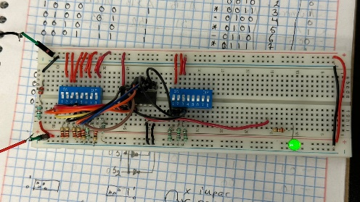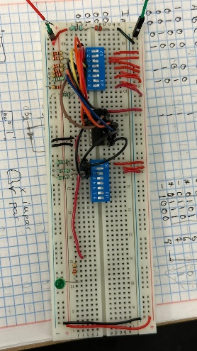Imagen que contiene circuito

   Descripción generada automáticamenteConstruir un circuito combinacional implementando un multiplexor para un sistema que devuelva una salida con un valor de 1 si el numero introducido es impar, y que devuelva el valor contrario si no es impar, hacerlo con un multiplexor de 8 A 1 con el SN74LS151.

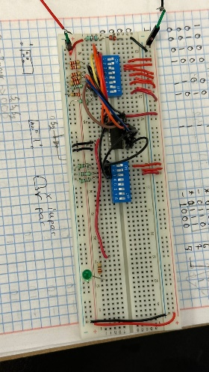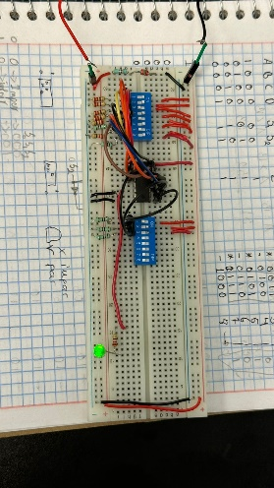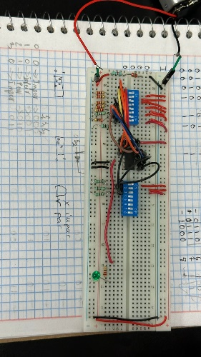

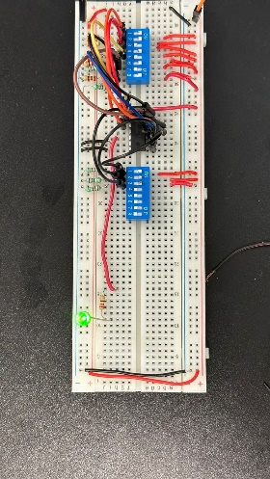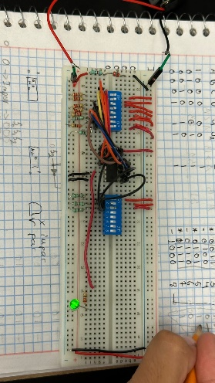

1. Construir un comparador de dos números cada uno de dos bits, simularlo con ayuda de la compuerta 74LS85, llenar la tabla de verdad, con los resultados obtenidos.

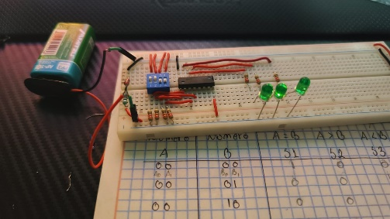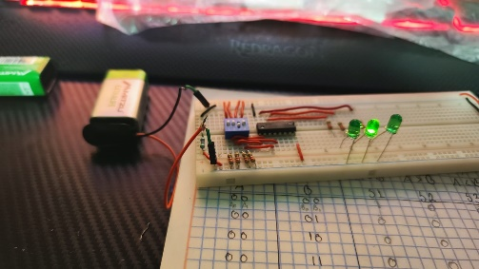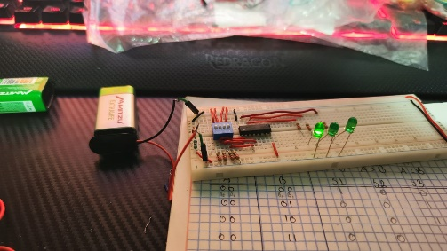

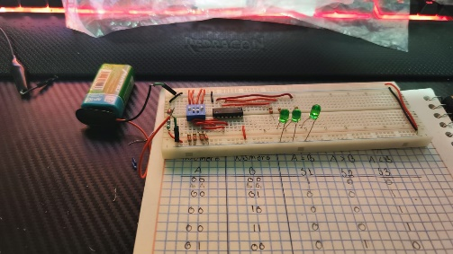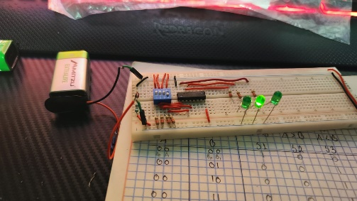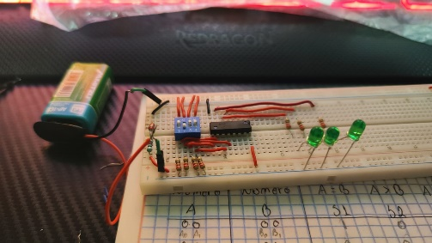

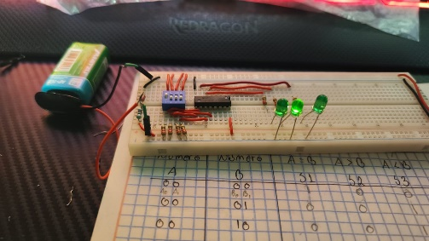

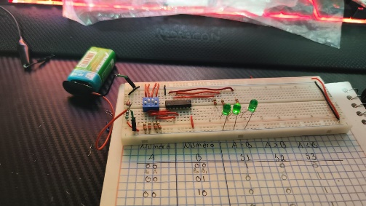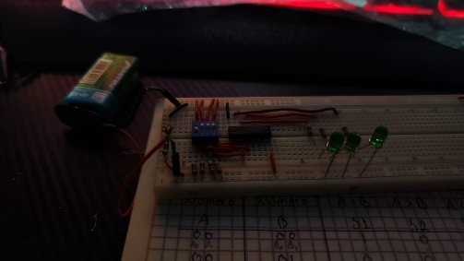

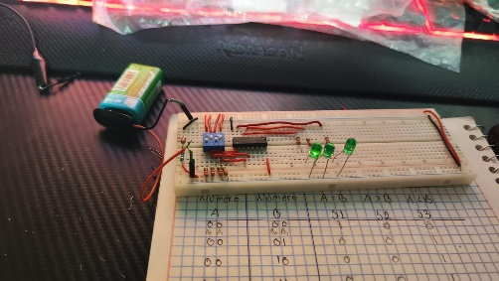

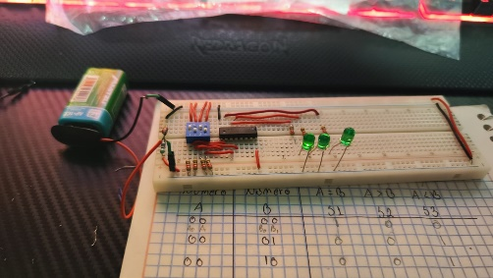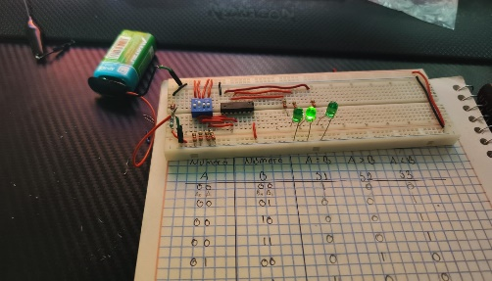

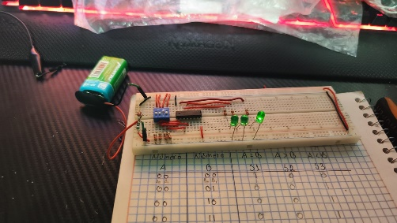

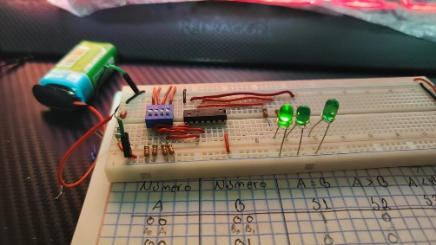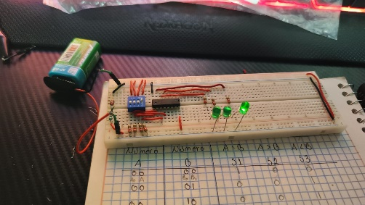

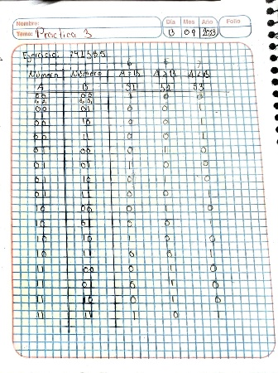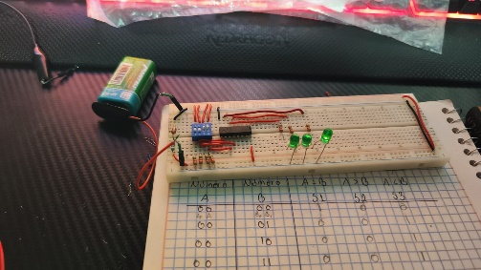

**Conclusiones:**

En conclusión, los multiplexores y demultiplexores son componentes esenciales en la transmisión y recepción de datos en sistemas de comunicación y electrónica. Los multiplexores permiten combinar múltiples señales en una sola, optimizando el uso de recursos y canales de comunicación. Por otro lado, los demultiplexores descomponen esa señal combinada en sus componentes originales para su posterior procesamiento o distribución.

Su aplicación es fundamental en diversas tecnologías, como las redes de telecomunicaciones, la transmisión de datos digitales, la televisión por cable y satélite, y muchas otras. Al comprender cómo funcionan y cómo se utilizan de manera eficiente, podemos aprovechar al máximo la capacidad de transmisión de datos y garantizar una comunicación efectiva en una amplia gama de aplicaciones. En resumen, los multiplexores y demultiplexores desempeñan un papel crucial en la eficiencia y la gestión de sistemas de comunicación modernos.